Landeskinderturnfest 2019 Heilbronn
Rückmeldungen bitte spätestens bis 10. Mai 2019
Mitarbeit
Veranstaltungen
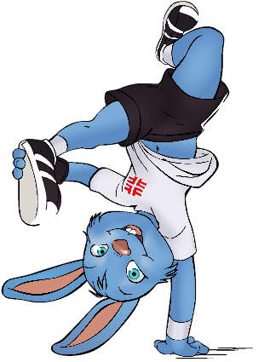
Freitag: Eröffnung
Sonntag: Abschluss

Freitag, 19. Juli 2019 ca. 16.00 – 21.00 Uhr (10 Pers.)
Sonntag, 21. Juli 2019 ca. 13.00 – 16.00 Uhr (10 Pers.)

Beschreibung der Aufgaben
- Auf- und Abbau der benötigten Geräte (Geräteteam)
- Bestuhlung Auf- und Abbau
- Entgegennahme der Musik der auftretenden Gruppen, Weitergabe an Technik
- Koordination der Reihenfolge der auftretenden Gruppen (nach Plan)
- Gruppenbetreuung (Verpflegung)

Organisatorischer Ablauf
Bei der Helferbesprechung ca. 2-3 Wochen vor dem Landeskinderturnfest werden alle offenen Fragen beantwortet.
Vor Beginn der jeweiligen Veranstaltung erhalten die Mitarbeiter/innen eine kurze Einweisung. Dort werden alle anstehenden Fragen gemeinsam besprochen und abgeklärt.
Bei Mehrschichtbetrieb bitte die nachfolgende Schicht entsprechend informieren.

Verein :

Ansprechpartner/in:

Tel.:

E-Mail-Adresse:

Einsatztag | Einsatzzeit | Anzahl der Helfer
Freitag, 19.7. | ca. 16.00 – 21.00
Sonntag, 21.7. | ca. 13.30 – 16.00

Änderungen vorbehalten

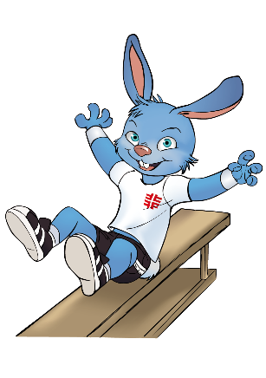
Tabelle kann als vereinsinterne Helferübersicht verwendet werden.
Übersicht zur vereinsinternen Bearbeitung und zur Ergänzung der Helfermeldung
kann bis 10. Juni 2019 nachgereicht werden
Mitarbeit Veranstaltungen
Freitag, 19. Juli 2019, ca. 16.00 – 21.00 Uhr, (10 Pers.)
Sonntag, 21. Juli 2019, ca. 13.00 – 16.00 Uhr, (10 Pers.)

Verein: ______________________________________ Tel.: ______________________________________

Verantwortlicher
Ansprechpartner: ______________________________________ E-Mail-Adresse: ______________________________________

Einsatztag | Zeiten  (siehe oben) | Einsatz-  bereich | Verein | Vorname | Name | Telefon | Mobil | E-Mail | T-Shirt  Größe

